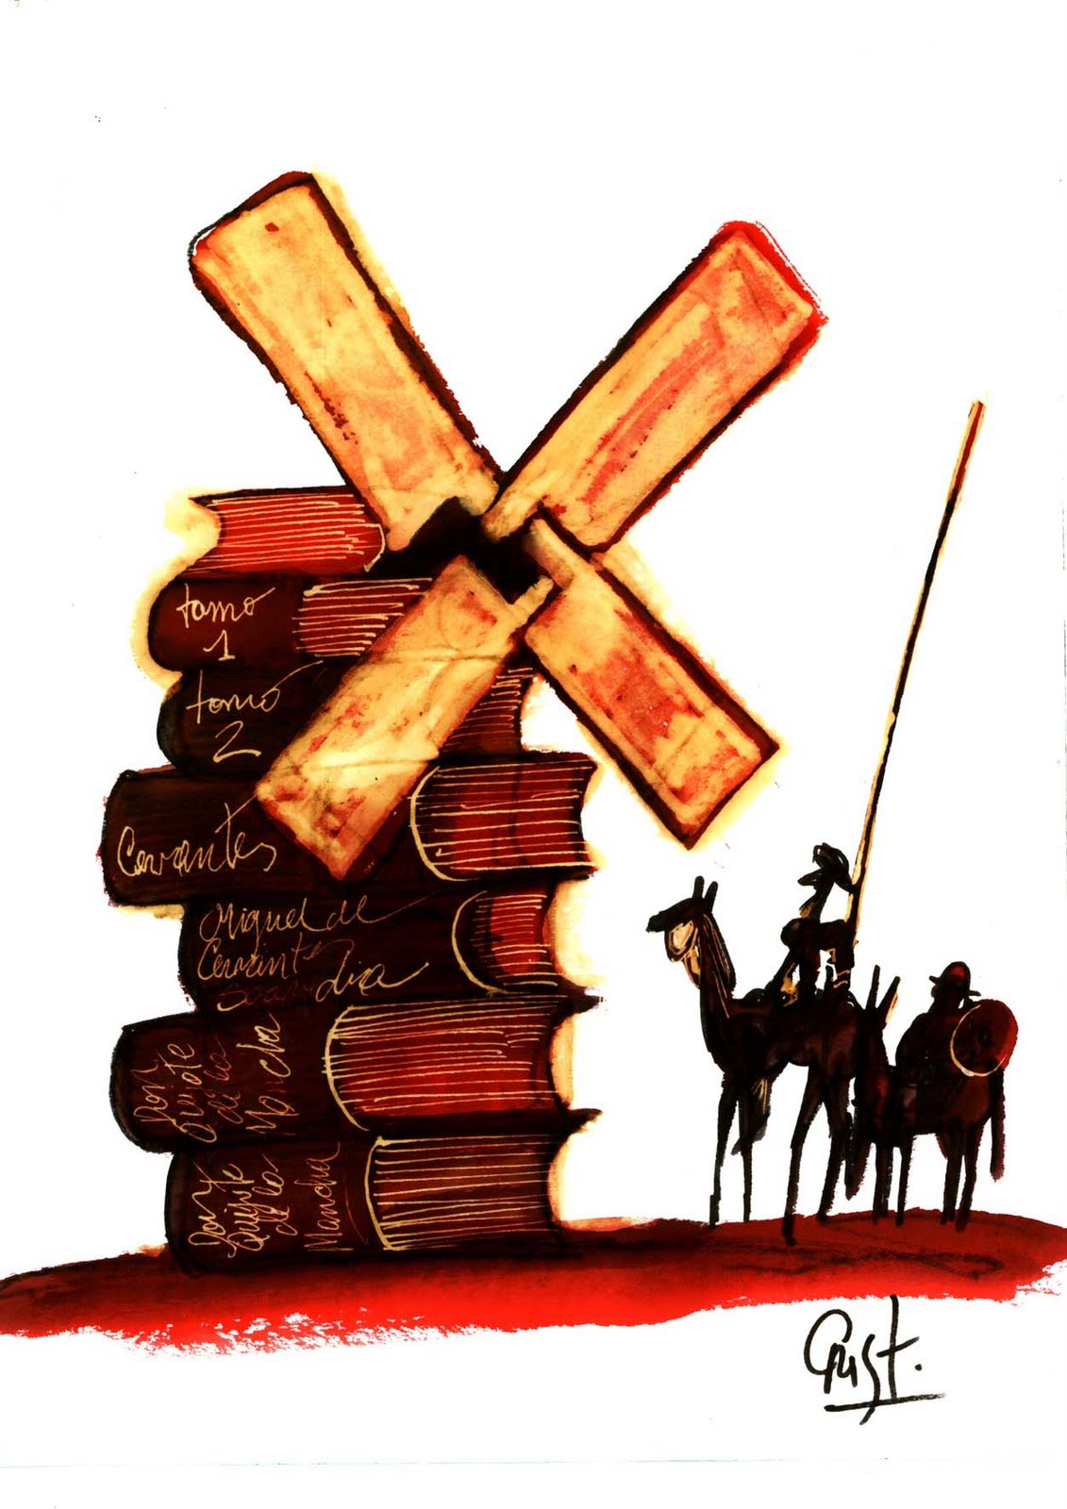

Liceo N°1 Javiera Carrera.
Depto. de Lenguaje y Comunicación.
Plan diferenciado NM4
Literatura e identidad

IDENTIDAD DE GÉNERO
GUÍA Nº3
4º DIFERENCIADO

Estudiante:……………………………………….Curso:…………………………..Fecha:…………………

Aprendizajes Esperados | Contenidos
- Comprenden y valoran la significación e importancia del tema de la identidad en algunos de sus aspectos y manifestaciones literarias | Tema 2: Identidad de género  2.1. Definición.  2.2. Rol social que cumple.  2.3 Identificación y caracterización.

TEXTO 1. Lea y luego responda.

La Instrucción de la Mujer

Retrocedamos en la historia de la humanidad buscando la silueta de la mujer, en las diferentes edades de la Tierra. La encontraremos humillada y más envilecida mientras más nos internemos en la antigüedad. Su engrandecimiento lleva la misma marcha de la civilización; mientras la luz del progreso irradia más poderosa sobre nuestro globo, ella, agobiada, va irguiéndose más y más.
Y, es que a medida que la luz se hace en las inteligencias, se va comprendiendo su misión y su valor y hoy ya no es la esclava de ayer sino la compañera igual. Para su humillación primitiva, ha conquistado ya lo bastante, pero aun le queda mucho que explorar para entonar un canto de victoria.

Si en la vida social ocupa un puesto que le corresponde, no es lo mismo en lo intelectual aunque muchos se empeñen en asegurar que ya se ha obtenido bastante; su figura en ella, si no es nula, si demasiado pálida.

Se ha dicho que la mujer no necesita sino una mediana instrucción; y es que aún hay quienes ven en ella al ser capaz solo de gobernar el hogar.

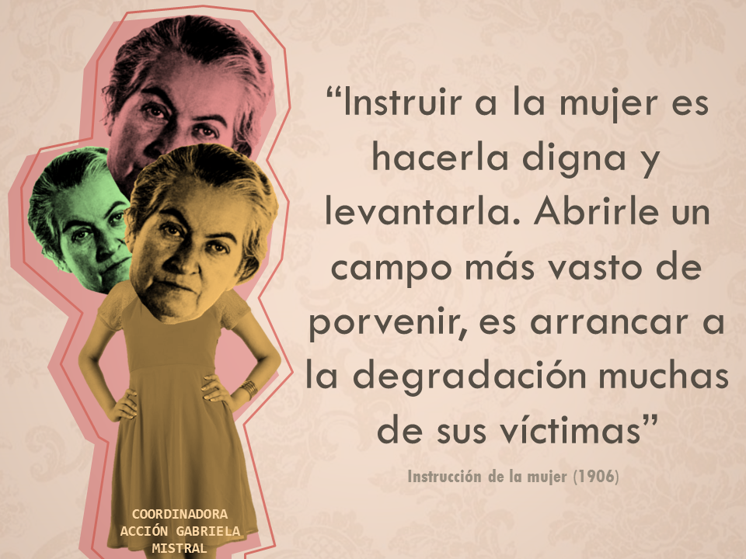
La instrucción suya, es una obra magna que lleva en si la reforma completa de todo un sexo. Porque la mujer instruida deja de ser esa fanática ridícula que no atrae a ella sino la burla; porque deja de ser esa esposa monótona que para mantener el amor conyugal no cuenta más que con su belleza física y acaba por llenar de fastidio esa vida en que la contemplación acaba. Porque la mujer instruida deja de ser ese ser desvalido que, débil para luchar contra la Miseria, acaba por venderse miserablemente si sus fuerzas físicas no le permiten ese trabajo.

Instruir a la mujer es hacerla digna y levantarla. Abrirle un campo más basto de porvenir, es arrancar a la degradación de sus víctimas.

Es preciso que la mujer deje de ser mendiga de protección; y pueda vivir sin que tenga que sacrificar su felicidad con uno de los repugnantes matrimonios modernos; o su virtud con la venta indigna de su honra.

Porque casi siempre la degradación de la mujer se debe a su desvalimiento.

¿Por qué esa idea torpe de ciertos padres, de apartar de las manos de sus hijos las obras científicas con el pretexto de que cambie su lectura los sentimientos religiosos del corazón?

¿Qué religión más digna que la que tiene el sabio?

¿Qué Dios más inmenso que aquel ante el cual se postra el astrónomo después de haber escudriñados los abismos de la altura?

Yo pondría al alcance de toda la juventud toda la lectura de esos grandes soles de la ciencia, para que se abismara en el estudio de esa Naturaleza de cuyo Creador debe formarse una idea. Yo le mostraría el cielo del astrónomo, no del teólogo; le haría conocer ese espacio poblado de mundos, no poblado de centellos; le mostraría todos los secretos de esas alturas. Y, después que hubiera conocido todas las obras; y, después que supiera lo que es la Tierra en el espacio, que formara su religión de lo que se le dictara su inteligencia, su razón y su alma. ¿Por qué asegurar que la mujer no necesita sino una instrucción elemental?

En todas las edades del mundo en que la mujer ha sido la bestia de los bárbaros y la esclava de los civilizados, ¡cuánta inteligencia perdida en la oscuridad de su sexo!, ¡cuántos genios no habrán vivido en la esclavitud vil, inexplotados, ignorados! Instrúyase a la mujer; no hay nada en ella que le haga ser colocada en un lugar más bajo que el del hombre.

Que lleve una dignidad más en el corazón por la vida: la dignidad de ilustración.

Que algo más que la virtud le haga acreedora al respeto, la admiración y el amor.

Tendréis en el bello sexo instruido, menos miserables, menos fanáticas y menos mujeres nulas.

Que con todo su poder, la ciencia que es Sol, irradie de su cerebro.

Que la ilustración le haga conocer la vileza de la mujer vendida, la mujer depravada. Y le fortalezca para las luchas de la vida.

Que pueda llegar a valerse por sí sola y deje de ser aquella criatura que agoniza y miseria si el padre, el esposo o el hijo no lo ampara.

¡Más porvenir para la mujer, más ayuda!

Búsquesele todos los medios para que pueda vivir sin mendigar la protección.

Y habrás así menos degradadas. Y habrás así menos sombra en esa mitad de la humanidad. Y, más dignidad en el hogar. La instrucción hace noble los espíritus bajos y les inculca sentimientos grandes.

Hágasele amar la ciencia más que las joyas y las sedas.

Que consagre a ella los mejores años de su vida. Que los libros científicos se coloquen en sus manos como se coloca el Manual de la Piedad.

Y se alzará con toda la altivez y su majestad, ella que se ha arrastrado desvalida y humillada.

Que la gloria resplandezca en su frente y vibre su nombre en el mundo intelectual.

Y no sea al lado del hombre ilustrado ese ser ignorante a quien fastidian las crónicas científicas y no comprende el encanto y la alteza que tiene esa diosa para las almas grandes.

Que sea la Estela que sueña en su obra Fammarion; compartiendo con el astrónomo la soledad excelsa de su vida; la Estela que no llora la pérdida de sus diamantes ni vive infeliz lejos de la adulación que forma el vicio deplorable de la mujer elegante.

Honor a los representantes del pueblo que en sus programas de trabajo por él incluya la instrucción a la mujer; a ellos que proponen luchar por su engrandecimiento, ¡éxito y victoria!
Lucila Godoy Alcayaga

1.- Considerando el siguiente fragmento, “Retrocedamos en la historia de la humanidad buscando la silueta de la mujer, en las diferentes edades de la Tierra. La encontraremos humillada y más envilecida mientras más nos internemos en la antigüedad. Su engrandecimiento lleva la misma marcha de la civilización; mientras la luz del progreso irradia más poderosa sobre nuestro globo, ella, agobiada, va irguiéndose más y más.” A qué se refiere la autora con lo señalado en lo que esta ennegrecido.

________________________________________________________________________________________________________________________________________________________________________________________________________________________________________________________________________________________________________________________________________________________________________________________________________________________________________

2.- Asumiendo que la Identidad se forja como consecuencia de un proceso de socialización enmarcada en una sociedad, bajo la premisa de que formamos parte de un orden social de dominación masculina, lo que ha generado relaciones peculiares de dominación y subordinación entre hombres y mujeres en los diferentes ámbitos sociales. ¿Qué plantea Gabriela Mistral como solución para romper con esas relaciones de dominación?

___________________________________________________________________________________________________________________________________________________________________________________________________________________________________________________________________________________________________________________________________________________

3.- Marquez y Osbarne, señalan diferentes tipos instrumentos de dominación de los hombres a las mujeres. ¿Cuáles podemos reconocer que estén señalados en el escrito de Gabriela Mistral?

___________________________________________________________________________________________________________________________________________________________________________________________________________________________________________________________________________________________________________________________________________________
___________________________________________________________________________________________________________________________________________________________________________________________________________________________________________________________________________________________________________________________________________________

TEXTO 2. Lea y luego responda.

“Unorthodox”: una miniserie que muestra el camino hacia la libertad de una mujer atrapada en su tradición

La producción de cuatro capítulos hablada en yddish y basada en hechos reales relata la lucha por su independencia de una joven que crece en el seno de una comunidad jasídica en Brooklyn. A pocos días de su estreno en Netflix, se volvió un singular fenómeno popular en la plataforma de streaming. (Tiene spoilers)
Por Maia Debowicz
5 de Abril de 2020
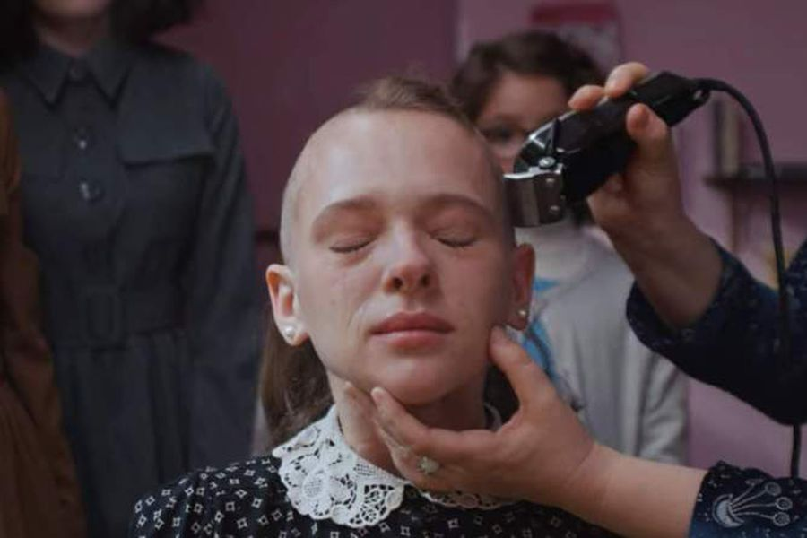
Parecía no existir otro tema que no se relacionara con el coronavirus, ni una razón lo suficientemente sólida para concentrarnos por un rato en algo que no incluya estadísticas y cantidad de infectados. Sin embargo, el 26 de marzo una ficción alemana hablada en yiddish arribó a Netflix, para contarnos una historia poderosa sobre la búsqueda de independencia de una joven judía ultraortodoxa que conmueve día a día a miles de personas. Creada por Anna Winger y Alexa Karolinski, la miniserie dramática de cuatro capítulos Unorthodox (Poco ortodoxa) adapta con varias licencias (porque hasta en ese detalle elige el camino de la mirada propia) el libro bestseller Unorthodox: The Scandalous Rejection of My Hasidic Roots, las memorias escritas por Deborah Feldman.
Feldman era una judía religiosa perteneciente a la comunidad Satmar de Williamsburg, Brooklyn, que tras ser criada y educada bajo las estrictas reglas ultraortodoxas decidió romper un pacto que le traía demasiado sufrimiento, dejando atrás una asfixiante forma de vida y un matrimonio arreglado.
Las normas religiosas de vestimenta son tan estrictas que hasta están escritas con carteles en algunos locales, recordando lo que se debe o no se permite hacer en esa comunidad. Las mujeres no pueden usar medias cuyo color se asemeje a la piel ni cantar en voz alta. Deben raparse y cubrir su cabeza con una peluca después de casarse, acceder a tener sexo con sus maridos cada viernes, vestir prendas que tapen el cuello y usar polleras que no suban de las rodillas. Los padres jamás leerán libros laicos ni habrá acceso a internet en ninguna parte de la casa.
El proyecto de la miniserie se gestó cuando Deborah Feldman conoció a Anna Winger en Berlín, en la escuela adonde enviaban a sus hijos. Las dos mujeres de origen judío estadounidense que emigraron a Alemania por distintas razones no tardaron en hacerse amigas. Tenían una experiencia compartida: el enfrentarse todos los días, en sus nuevos hogares, con recordatorios vivientes del Holocausto. Así fue como Feldman se animó a proponerle a Winger, productora y guionista de la famosa serie alemana de 2018 Deutschland 86, que adaptara su biografía para una serie de televisión. “Cuando conocí a Anna Winger y Alexa Karolinski me di cuenta de que ellas eran las únicas capaces de comprender esta historia y de realizarla de modo que tuviera un impacto cultural positivo”, cuenta Feldman.
Dirigida por María Schrader , presenta a la protagonista religiosa de espaldas, con una pollera larga y una peluca color castaño (llamada en yiddish sheitel). No es casualidad ese plano: con una sola imagen el director de fotografía austríaco Wolfgang Thaler transmite que el rostro de la mujer ultraortodoxa está oculto o invisible en una sociedad cerrada donde la esposa debe caminar detrás del hombre. Esty (el nombre del personaje es Esther Shapiro) mira por la ventana un mundo exterior que le es inaccesible. Eso creyó hasta hace poco tiempo, cuando dentro de ella no habitaba otra posibilidad que sostener una convivencia religiosa forzada con un hombre a quien no ama ni tampoco eligió. Interpretada por la cautivante actriz israelí de 25 años Shira Haas (famosa por ponerse en la piel de la pequeña Ruchama Weiss en la serie Shtisel), el personaje nos hace testigos de su fuga.
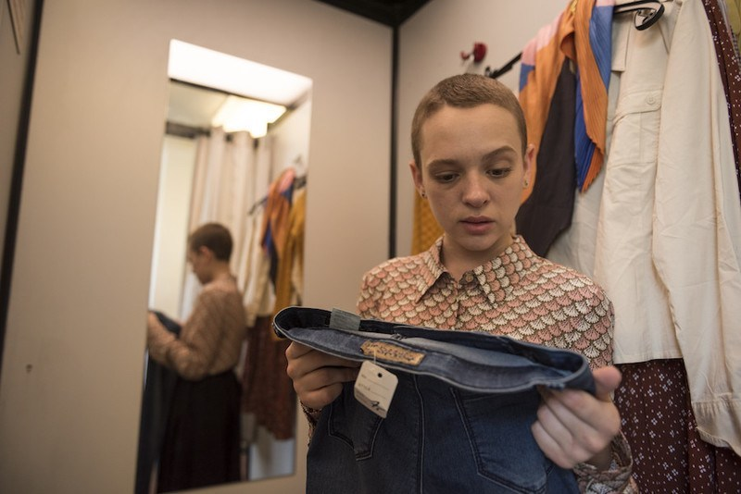
Con un clima de suspenso que se corta con cuchillo, Esty saca la plata escondida en el hueco del maniquí de telgopor que sostiene su peluca y la envuelve en un sweater azul marino junto con una foto, la de su abuela. Es shabbat (el día de descanso obligatorio y reunión familiar según la tradición judía) y las vecinas religiosas se agolpan en el hall del edificio porque se rompió el cable traslúcido (conocido como eruv) que delimita el perímetro de la zona privada que la comunidad Satmar puede recorrer. Ese mediodía se rompió algo más que el eruv: el miedo que paralizaba a la protagonista.
El espectador sigue los pasos nerviosos de Esty hasta el encuentro con una mujer, su cómplice y profesora de piano, que le entrega un boleto de avión a Berlín, un pasaporte y un regalo que abrirá cuando llegue a destino. Más allá de la impactante producción de la miniserie, la respuesta del público no se basa solo en la curiosidad de conocer rituales y costumbres religiosas de una forma de vida lejana. Unorthodox es, detrás de la heroica y conmovedora historia de Deborah Feldman que es adaptada a la plataforma de streaming, una obra que habla sobre la búsqueda de identidad de una mujer. El encuentro tardío con el deseo, hasta entonces prohibido, y la necesidad de hacerse preguntas a pesar de no hallar respuestas inmediatas. “Gente como yo nunca ha tenido esa oportunidad. Nunca nos hemos visto reflejados en historias de la cultura popular. No sabíamos cómo crear nuestras historias”, narra emocionada Deborah Feldman. Unorthodox nos es tan cercana porque, con mayor o menor dificultad, todos ansiamos, como Feldman o Esty, descubrir nuestro lugar en el mundo.
(Fragmento)

4.- Según Bourdieu “Ser un hombre es, de entrada, hallarse en una posición que implica poder”. ¿Cómo se relaciona lo señalado por Bourdieu con la organización social de las comunidades ultraortodoxas?
___________________________________________________________________________________________________________________________________________________________________________________________________________________________________________________________________________________________________________________________________________________

5.- ¿Qué crees que tienen en común Esty y la mujer a la que hace referencia Gabriela Mistral?
___________________________________________________________________________________________________________________________________________________________________________________________________________________________________________________________________________________________________________________________________________________

6.- ¿Cómo la sociedad de la cultura ortodoxa “ayuda” a la construcción de la identidad desde la femenino y lo masculino? ¿Con qué patrones de dominación debe romper Esty para lograr la encontrar la identidad femenina?
___________________________________________________________________________________________________________________________________________________________________________________________________________________________________________________________________________________________________________________________________________________
___________________________________________________________________________________________________________________________________________________________________________________________________________________________________________________________________________________________________________________________________________________
___________________________________________________________________________________________________________________________________________________________________________________________________________________________________________________________________________________________________________________________________________________
___________________________________________________________________________________________________________________________________________________________________________________________________________________________________________________________________________________________________________________________________________________

